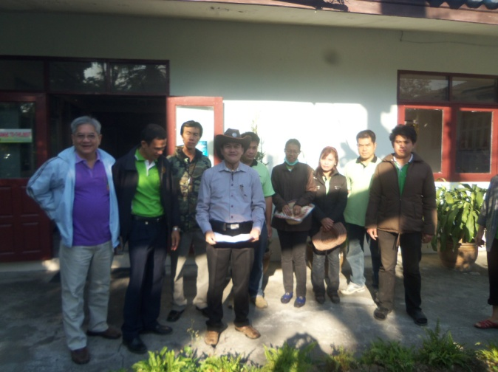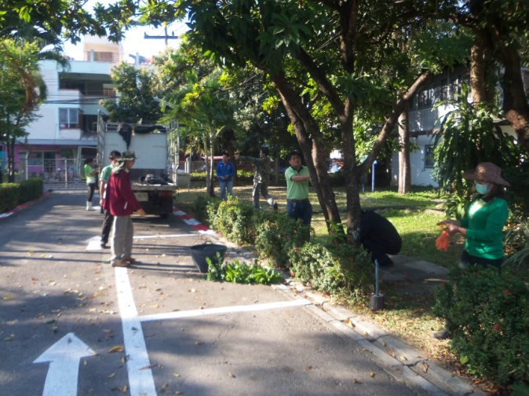
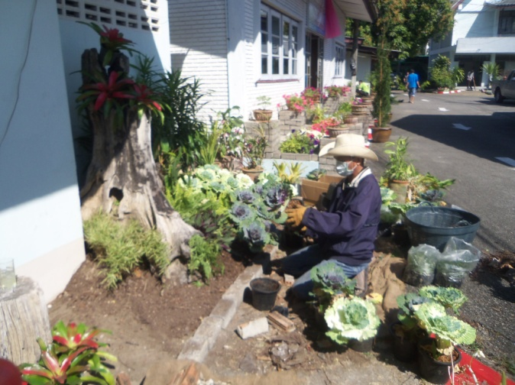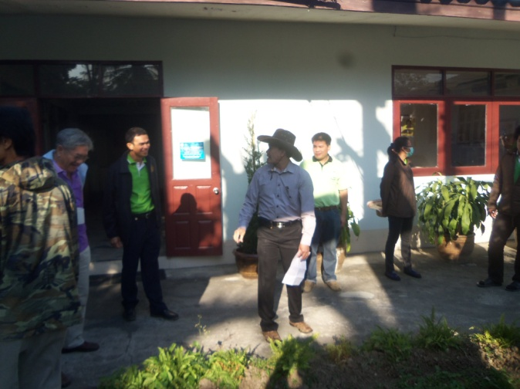
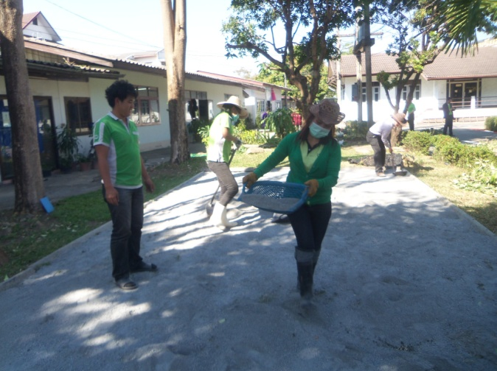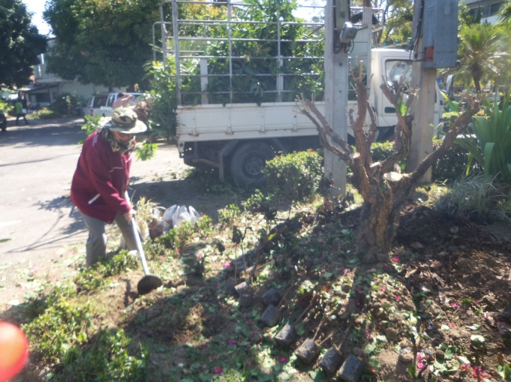
ศูนย์บริหารศัตรูพืชจังหวัดเชียงใหม่ นำโดยนายวิชัย ศรีโพธิ์งาม รักษาการในตำแหน่งผู้อำนวยการศูนย์บริหารศัตรูพืชจังหวัดเชียงใหม่ พร้อมคณะข้าราชการและลูกจ้างศูนย์ฯ ร่วมพัฒนาโครงการ 5ส. ณ สำนักส่งเสริมและพัฒนาการเกษตรเขตที่ 6 จังหวัดเชียงใหม่เมื่อวันที่ 5-6 กุมภาพันธ์ 2557

